A 2021-2022-es tanévben zajlott kompetenciamérés eredményei iskolánkban
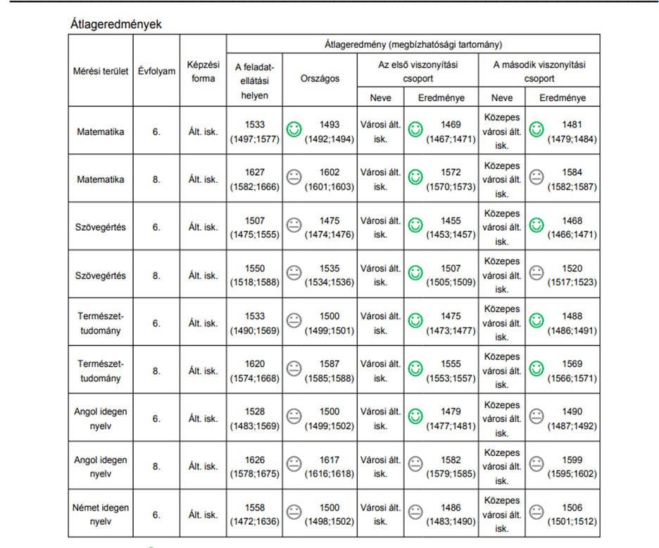

Adataink meghaladják az országos átlagot minden mérési területen. Az eltérés szórása: 9-40-ig. A városi iskolákkal, azonos településtípus átlagával történő összevetés igen kedvező eredményeket mutat iskolánkra nézve, a pozitív eltérés szórása:43-72 képességpont, ami már többségében releváns pozitív eltérést jelent =
mérési terület | évfolyam | W. S.  eredménye | országos átlag | eltérés | városi isk. átlaga | eltérés
matematika | 6. | 1533 | 1493 | +40 | 1469 | +64
 | 8. | 1627 | 1602 | +25 | 1572 | +55
szövegértés | 6. | 1507 | 1475 | +32 | 1455 | +52
 | 8. | 1550 | 1535 | +15 | 1507 | +43
term. tud. | 6. | 1533 | 1500 | +33 | 1475 | +58
 | 8. | 1620 | 1587 | +33 | 1555 | +65
angol | 6. | 1528 | 1500 | +28 | 1479 | +49
 | 8. | 1626 | 1617 | +9 | 1582 | +44
német | 6. | 1558 | 1500 | +58 | 1486 | +72

